
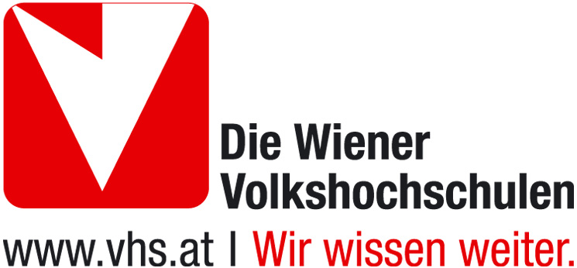

Neues Siegel für langlebige, gut reparierbare Geräte

Österreichische Innovation: Nachhaltigkeitssiegel zeichnet langlebige Geräte aus

Das neue Nachhaltigkeitssiegel kennzeichnet langlebige, gut reparierbare Produkte. Hersteller machen damit deutlich, dass sie auf Qualität setzen. Und KonsumentInnen, die Geräte möglichst lange verwenden möchten, bekommen durch das Siegel eine gute Orientierungshilfe beim Kauf. Der österreichische Markt übernimmt damit eine Vorreiterrolle. Die ersten Geräte mit dem Nachhaltigkeitssiegel sind beim Online-Gewinnspiel auf www.umweltberatung.at zu gewinnen.

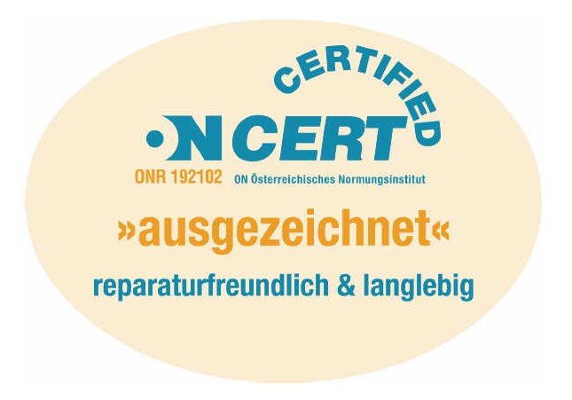
„Die Langlebigkeit von Produkten und damit die Schonung von Ressourcen ist eines der großen Themen der Gegenwart. Das neue Nachhaltigkeitssiegel für Elektrogeräte ist ein wichtiger Schritt in diese Richtung“, erklärt Dr. Johannes Stern vom Österreichischen Normungsinstitut. „Das österreichische Normungsinstitut sorgt dafür, dass die Zertifizierung langlebiger Geräte unter seriösen Bedingungen anhand strenger Kriterien erfolgt.“ Wie das Nachhaltigkeitssiegel vergeben wird und welche Kriterien die Geräte erfüllen müssen, ist in zwei ON-Regeln festgelegt. Diese Regeln beschreiben - ähnlich ÖNORMEN - detailliert die strengen Anforderungen an die Produkte und die Auflagen für die Zertifizierung. Die Hersteller können Haushaltsgeräte und Unterhaltungselektronik beim Österreichischen Normungsinstitut zur Zertifizierung mit dem Nachhaltigkeitssiegel nach der ON-Regel ONR 192102 einreichen.
Zukunftsweisende österreichische Innovation

Das Projekt „Nachhaltigkeitssiegel für gut reparierbare Produkte“ wird im Rahmen der Programmlinie „Fabrik der Zukunft“ durchgeführt. „Schon seit einigen Jahren habe ich die Idee des Nachhaltigkeitssiegels verfolgt. Gemeinsam mit "die umweltberatung", dem Österreichischen Normungsinstitut, dem Dr Rusz, Norbert Hackl und der ARGE Abfallvermeidung ist es nun gelungen, diese innovative Idee umzusetzen“, erzählt Dr. Norbert Weiß. Als Mitautor des Buches „Die Reparaturgesellschaft – das Ende der Wegwerfgesellschaft“ ortete er im Rahmen vieler Gespräche mit KonsumentInnen und Fachleuten großes Interesse an Qualitätsprodukten, die lange halten. „Das Ziel ist es, dass sich diese österreichische Innovation etabliert und bei den europäischen Herstellern einen Trend Richtung Langlebigkeit in Bewegung bringt.“

Nachhaltige Wirtschaft: Abfall vermeiden, Ressourcenschonung, Arbeitsplätze

Langlebig und gut reparierbar konstruierte Geräte tragen nicht nur dazu bei, die Abfallberge zu verringern. Sie senken auch den Ressourcenverbrauch, wie am Beispiel einer Waschmaschine deutlich wird. „Mit jeder Waschmaschine, die zur Entsorgung kommt, entstehen nicht nur ca. 55 Kilo Abfall. Insgesamt werden von der Rohstoffgewinnung bis zur Entsorgung ca. 1,5 Tonnen Material verbraucht – das entspricht dem Gewicht eines PKWs“, erklärt Sepp Eisenriegler, MAS, Obmann von "die umweltberatung" Österreich. „Dass Geräte möglichst lange genutzt werden, liegt im Interesse der Konsumentinnen und Konsumenten und sollte auch den Herstellern ein Anliegen sein. Langlebigkeit ist dem guten Ruf einer Marke äußerst zuträglich. Als Obmann des ReparaturNetzwerkes Österreich sehe ich auch noch andere Vorteile: zusätzliche Arbeitsplätze und zusätzliche Wertschöpfung in Österreich.“

Erstes Nachhaltigkeitssiegel an Eudora

Am 28. Juni wurden die ersten zertifizierten Geräte präsentiert: langlebige, gut reparierbare Waschmaschinen. Diese Geräte sind für die KonsumentInnen durch einen Aufkleber auf den ersten Blick erkennbar. „Dass unsere neue Waschmaschine als erstes Gerät die Zertifizierung mit dem Nachhaltigkeitssiegel erreichen konnte zeigt, dass funktionell und optisch durchgestylte Qualitätsprodukte durchaus strengen ökologischen Kriterien entsprechen können“, zeigt sich Robert Binder, Geschäftsführer von Eudora, stolz. „Als Hersteller leisten wir damit nicht nur einen ökologischen Beitrag, sondern genießen auch einen klaren, wirtschaftlichen Vorteil: Das Siegel bestätigt firmenunabhängig und damit glaubwürdig die ausgezeichnete umweltorientierte Qualität unserer Produkte.“ Eudora möchte diesen Nachhaltigkeitstrend für seine Produkte fortsetzen und diese langlebige Traditionsmarke als innovative Öko-Marke bei den KonsumentInnen positionieren.
Leichter Zugang zu Bauplänen der Geräte

Nach der Ausbildung zum Prüfer am Normungsinstitut hat Norbert Hackl die mit dem Siegel ausgezeichneten Geräte auf Herz und Nieren geprüft. „Zu den Kriterien für gute Reparierbarkeit gehört, dass die Geräte einfach zu öffnen und leicht zu zerlegen sind“, erklärt der Reparaturspezialist. Er hat jahrelange Reparaturerfahrung und weiß: „Auch der einfache Zugang zu Bauplänen und Servicedokumentationen der Geräte muss gewährleistet sein. Denn sonst dauert die Suche nach Infos zu lange, und das macht die Reparatur wesentlich teurer oder behält sie einigen wenigen Servicepartnern der Hersteller vor.“
Die ausgezeichneten Geräte

In den nächsten Wochen werden die ersten Geräte mit dem aufgeklebten Nachhaltigkeitssiegel in den Handel kommen. Ein neuer Folder informiert über das Siegel. Welche Geräte das Siegel tragen, erfahren KonsumentInnen bei "die umweltberatung", auf der Website des Österreichischen Normungsinstitutes und ab Herbst auch bei den AbfallberaterInnen in den Gemeinden. Den Anfang machen die Waschmaschinen, viele weitere Geräte aus den Bereichen Haushalt und Unterhaltungselektronik werden in den nächsten Jahren hoffentlich folgen.

Fabrik der Zukunft

Das Projekt „Nachhaltigkeitssiegel für gut reparierbare Produkte“ wird im Rahmen der Programmlinie „Fabrik der Zukunft“ – einer Kooperation des Bundesministeriums für Verkehr, Innovation und Technologie mit der Forschungsförderungsgesellschaft – durchgeführt. DSA Georg Pirkner von "die umweltberatung" Wien leitet das Projekt. Die PartnerInnen im Projekt sind das ON Österreichische Normungsinstitut, Norbert Weiß, Norbert Hackl, Dr Rusz und die ARGE Abfallvermeidung.
Informationen zum Siegel
- Informationen und Bestellung des Folders „Nachhaltigkeitssiegel“ bei "die umweltberatung" Wien, Tel. 01/803 32 32, service@umweltberatung.at, www.umweltberatung.at
- Österreichisches Normungsinstitut, Zertifikatsdatenbank auf www.on-norm.at

JournalistInnenrückfragen:
DI Sabine Seidl, "die umweltberatung" Wien oder Doris Holler-Bruckner (für Fabrik der Zukunft)
Tel. 01/911 35 52 und 0676/836 88 575 Tel: 0664/144 81 98 und 02212/2225-13
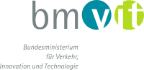

sabine.seidl@umweltberatung.at office@holler.co.at

